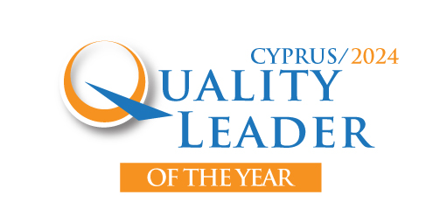

**Application Form**

|  |  |
| --- | --- |
| **Name:** | **First name:** |
| **Tel:** | **Mobile:** |
| **e-mail:** | |

|  |
| --- |
| **Your main professional achievements:** |

|  |
| --- |
| **Your leader skills (with examples of application) of:**   * Setting directions * Demonstrating personal character * Building organizational capability * Mobilizing individual commitment |

|  |
| --- |
| **Factual recognition (Co-workers, collaborators, management, social…):** |

|  |
| --- |
| **Factual results of your best achievement (success story):**   * Objectives attained * Relevant results/effects (for customers, employees, organization, investors, environment, society, etc. * European and/or international extension of your achievement * Your own contribution * Lessons learned |

|  |
| --- |
| Έχω διαβάσει, κατανοώ και συμφωνώ με τους Κανονισμούς του Διαγωνισμού “Cyprus Quality Leader”.  Σε περίπτωση επιλογής μου ως νικητής στο διαγωνισμό, επιτρέπω στον Κυπριακό Σύνδεσμο Ποιότητας να διατηρήσει την αίτηση (Application Form), το βιογραφικό (CV Form) και τα στοιχεία που έχω παραθέσει για πέντε χρόνια ενώ σε περίπτωση μη επιλογής μου ως νικητής τα στοιχεία μου θα καταστρέφονται τρείς μήνες μετά την ολοκλήρωση της τελετής βράβευσης του διαγωνισμού.  Σε περίπτωση επιλογής μου ως νικητής, επιτρέπω στον Σύνδεσμο Ποιότητας να κοινοποιήσει τα στοιχεία μου στον Ευρωπαϊκό Οργανισμό Ποιότητας (EOQ) για σκοπούς συμμετοχής στον Ευρωπαϊκό διαγωνισμό «European Quality Leader».  Σε περίπτωση επιλογής μου ως νικητής, επιτρέπω στον Σύνδεσμο Ποιότητας να κοινοποιήσει τα στοιχεία μου για σκοπούς προβολής του διαγωνισμού στα ΜΜΕ και στα μέσα επικοινωνίας του Συνδέσμου (ιστοσελίδα, κοινωνικά δίκτυα, newsletter, κλπ).  Αντιλαμβάνομαι ότι ανά πάσα στιγμή δικαιούμαι να ζητήσω την διαγραφή των στοιχείων μου αποστέλλοντας γραπτώς το αίτημα μου στο email [info@oeb.org.cy](mailto:info@oeb.org.cy) ή στο φαξ 22643000.  Ονοματεπώνυμο      Υπογραφή  Ημερομηνία |

**Maximum 5 pages**  
Please send this filled-in form with the «CV Form» (no other annex documents) to Cyprus Association for Quality **until December 18, 2023 at the e-mail: nlachana@oeb.org.cy**